Fitness Ready: Iterazione 2

Sommario

Riepilogo iterazione 2 1

Modello dei casi d’uso 2

UC1: Registrazione Cliente 2

UC2: Login Utente 3

UC3: Effettua Acquisto 4

UC4: Visualizza Acquisti 5

UC5: Modifica Ordine 6

UC6: Modifica Dati 6

UC7: Visualizza Scheda 7

UC8: Esegui Esercizi 8

UC9: Gestisci Prenotazioni, CRUD 9

UC10: Gestisci Prodotti, CRUD 10

UC11: Gestisci Schede, CRUD 10

UC12: Gestisci Promozioni, CRUD 11

UC13: Altera Stato Promozione 12

Modello di Dominio 13

Diagrammi di sequenza di sistema 14

UC3 15

UC5 15

UC6 16

UC7 16

UC8 17

UC9 17

Modello di progetto 17

Diagrammi di sequenza/comunicazione 17

UC3 18

UC4 22

UC5 23

UC6 23

UC7 24

UC8 25

UC9 25

Diagramma delle classi 27

# Riepilogo iterazione 2

In questa iterazione è stata innanzitutto rivista e migliorata l’implementazione legata al caso d’uso *Effettua Acquisto* (oltre che il suo dettaglio nel modello dei casi d’uso) al fine di aumentare la coesione e ridurre l’accoppiamento tra le classi di progetto introducendo, inoltre, tutte le funzionalità legate al suddetto caso d’uso tralasciate durante l’iterazione 1 (il dettaglio sul funzionamento di tale implementazione è visionabile nei diagrammi di sequenza di progetto UC3 del file “*Iterazione 2.asta*”). Si è inoltre migliorata la correttezza logica del progetto spostando accuratamente il metodo aggiungiAcquisto(...) dalla classe “FitnessReady” a quella di “GestoreAcquisto” senza però alterare la logica del metodo stesso.

In aggiunta, in questa iterazione vengono implementati, aggiornati e descritti dettagliatamente i casi d’uso *Modifica Ordine*, *Modifica Dati*, *Visualizza Scheda* e *Gestisci Prenotazioni* oltre ad inserire, implementare e descrivere nel dettaglio un nuovo caso d’uso *Esegui Esercizio.*

Per quanto riguarda l’implementazione dei casi d’uso *UC5: Modifica Ordine*, *UC7: Visualizza Scheda*, *UC8: Esegui Esercizio*, *UC9: Gestisci Prenotazioni* è stata necessaria la creazione di nuove entità (tra cui Ordine, Prenotazione, Scheda, Dieta, PianoEsercizi, eccetera) e strutture per la loro gestione (ottenute tramite l’applicazione di determinati pattern) che durante l’iterazione 1 sono state temporaneamente tralasciate per arrivare ad un’applicazione parzialmente funzionante da mostrare alle parti interessate dalla stessa.

I test effettuati in questa iterazione sono stati per lo più (ma non interamente) eseguiti provando l’applicazione stessa praticamente anziché usufruire del supporto della libreria JUnit con apposite classi di test. Grazie al testing effettuato è stato possibile verificare e migliorare la correttezza delle funzioni implementati per i vari casi d’uso (ulteriori dettagli relativi ad i casi d’uso sopracitati, alla loro implementazione ed al testing sono reperibili nel modello dei casi d’uso e nei file “*Pattern utilizzati.docx*”, “*Contratti delle Operazioni.docx*”, “*Testing.docx*”, “*Iterazione 2.asta*”).

# Modello dei casi d’uso

Di seguito viene riportato il modello dei casi d’uso ottenuto fin ora con la descrizione dettagliata dei casi d’uso trattati in questa iterazione, ovvero UC5, UC6, UC7, UC8 e UC9, mentre i restanti in forma breve. Vengono anche riportati gli aggiornamenti dei casi d’uso trattati nell’iterazione precedente accennati nel riepilogo dell’iterazione corrente.

## UC1: Registrazione Cliente

|  |  |
| --- | --- |
| **Nome del caso d’uso** | UC1: Registrazione Cliente |
| **Portata** | Applicazione Fitness Ready |
| **Livello** | Obiettivo Utente |
| **Attore primario** | Cliente |
| **Parti interessate** | * **CLIENTE**: vuole effettuare la registrazione al sistema software Fitness Ready. * **SISTEMA**: vuole tutte le informazioni necessarie relative al nuovo cliente da registrare. |
| **Precondizioni** | Il cliente non deve essere presente nella memoria del sistema. |
| **Garanzia di successo** | Corretta memorizzazione del cliente all’interno del sistema. |
| **Scenario principale di successo** | 1. Il cliente richiede al sistema di poter effettuare la registrazione tramite l’opzione appositamente predisposta. 2. Il sistema richiede al cliente la compilazione degli appositi campi (nome, cognome, e-mail, password, altezza, peso, ecc.). 3. Il cliente inserisce i dati e da conferma. 4. Il sistema effettua un controllo sul corretto inserimento dei dati utente, sull’e-mail inserita, per vedere se esiste già una registrazione a suo carico, ed un confronto tra i campi “Password” e “Conferma Password” appena compilati. 5. Il sistema notifica al cliente l’avvenuta registrazione mostrando un messaggio a schermo ed assegna automaticamente una scheda fitness e 5 gettoni omaggio al suo profilo. |
| **Estensioni** | 1. Il sistema rileva che l’e-mail inserita è già presente in memoria.    1. Il sistema notifica al cliente che l’e-mail inserita è già in uso e si predispone per una nuova registrazione.    2. Il cliente inserisce una nuova e-mail per effettuare la registrazione.    3. Il sistema effettua nuovamente gli appositi controlli. 2. Il sistema rileva che i campi “Password” e “Conferma Password” non combaciano.    1. Il sistema notifica al cliente l’incongruenza tra i due campi e si predispone per una nuova registrazione.    2. Il cliente reinserisce i dati per la registrazione.    3. Il sistema effettua nuovamente gli appositi controlli. 3. Il sistema rileva che alcuni campi non sono stati compilati.    1. Il sistema notifica al cliente la presenza di campi vuoti e permette di riempirli.    2. Il cliente inserisce i dati mancanti.    3. Il sistema effettua nuovamente gli appositi controlli. |
| **Frequenza di ripetizioni** | L’operazione dev’essere eseguita una sola volta correttamente per ogni nuovo utente. |

## UC2: Login Utente

|  |  |
| --- | --- |
| **Nome del caso d’uso** | UC2: Login Utente |
| **Portata** | Applicazione Fitness Ready |
| **Livello** | Obiettivo Utente |
| **Attore primario** | Utente (Cliente / Amministratore) |
| **Parti interessate** | * **UTENTE:** vuole effettuare l’accesso per usufruire dei servizi offerti dall’applicazione Fitness Ready. * **SISTEMA**: vuole tutti i dati necessari per riconoscere ed autenticare l’utente. |
| **Precondizioni** | L’utente deve essere già presente all’interno della memoria del sistema. |
| **Garanzia di successo** | Accesso completo ai servizi offerti dall’applicazione secondo i privilegi in possesso dell’utente che ha effettuato il login. |
| **Scenario principale di successo** | 1. L’utente richiede l’accesso al sistema ed i suoi servizi tramite il form di login predisposto dall’applicazione. 2. Il sistema richiede i dati dell’utente da lui inseriti in fase di registrazione (e-mail e password). 3. L’utente inserisce i propri dati. 4. Il sistema notifica al cliente l’avvenuto accesso tramite un messaggio di benvenuto, suggerendo di visualizzare per prima cosa la propria scheda [*vedi caso d’uso Visualizza Scheda*], e successivamente mostra la schermata principale. |
| **Estensioni** | 1. Il sistema rileva che i dati inseriti dall’utente sono errati.    1. Il sistema mostra all’utente un messaggio d’avvertimento e consente la correzione dei dati.    2. L’utente corregge i dati errati.    3. Il sistema effettua nuovamente gli appositi controlli. |
| **Frequenza di ripetizioni** | Ogni qual volta l’utente ha bisogno di accedere all’applicazione Fitness Ready. |

## UC3: Effettua Acquisto

|  |  |
| --- | --- |
| **Nome del caso d’uso** | UC3: Effettua Acquisto |
| **Portata** | Applicazione Fitness Ready |
| **Livello** | Obiettivo Utente |
| **Attore primario** | Cliente |
| **Parti interessate** | * **CLIENTE**: vuole acquistare un prodotto presente nello shop. * **SISTEMA**: vuole rendere l’acquisto da parte del cliente semplice e veloce oltre che tenere traccia degli acquisti da lui effettuati. |
| **Precondizioni** | Il cliente ha effettuato il login al sistema ed in caso di sua momentanea indisponibilità avere la possibilità di prenotarlo. |
| **Garanzia di successo** | Il cliente è riuscito ad acquistare il/i prodotto/i desiderato mentre il sistema ha aggiornato le informazioni relative ai prodotti stessi. |
| **Scenario principale di successo** | 1. Il cliente sceglie l’opzione “Acquista Prodotto” nel menù “Acquista”. 2. Il sistema mostra l’elenco dei prodotti disponibili con le relative informazioni d’interesse per il cliente (nome, prezzo, disponibilità, ecc.). 3. Il cliente ricerca il prodotto desiderato, lo seleziona e preme il pulsante di aggiunta al carrello. 4. Il sistema chiede la quantità desiderata del prodotto scelto, effettua un confronto con la disponibilità del prodotto e, se disponibile, lo inserisce nel carrello. 5. I passi dal 2 al 4 vengono ripetuti finché il cliente non decide di procedere all’acquisto spostandosi sul carrello. 6. Il sistema riepiloga le informazioni dell’ordine, ne calcola il totale applicando in automatico eventuali promozioni mostra il risultato al cliente e attende la conferma dell’acquisto. 7. Il cliente conferma l’acquisto tramite il pulsante “Acquista”. 8. Il sistema richiede i dati per il pagamento e la consegna del/dei prodotto/i (tra cui il metodo di pagamento, se con carta o con gettoni). 9. Il cliente inserisce i dati necessari a completare l’acquisto. 10. Il sistema effettua l’acquisto e crea un nuovo ordine con i dati inseriti, dopo di che aggiorna la lista acquisti del cliente e le disponibilità dei prodotti ed infine notifica che l’acquisto è andato a buon fine. |
| **Estensioni** | 1. In qualsiasi momento il cliente decide di annullare l’acquisto tramite il tasto “Annulla Acquisto” e ritorna alla schermata principale. 2. Il sistema rileva la momentanea indisponibilità del prodotto selezionato dal cliente.    1. Il sistema notifica al cliente l’indisponibilità del prodotto e ne impedisce l’inserimento nel carrello.    2. Il sistema consente al cliente di prenotare il prodotto [*vedi caso d’uso Gestisci Prenotazioni*]. 3. Il cliente decide di rimuovere un prodotto presente nel carrello selezionandolo nella tabella di riepilogo ed usando il tasto “Rimuovi Prodotto”. 4. Il sistema rimuove il prodotto selezionato e ricalcola il totale dovuto per l’acquisto. 5. Il cliente decide di modificare la quantità di un prodotto nel carrello selezionandolo nella tabella di riepilogo ed usando il tasto “Modifica Quantità”. 6. Il sistema richiede la nuova quantità desiderata per il prodotto selezionato, effettua un confronto con la sua disponibilità e, se disponibile, effettua la modifica per poi ricalcolare il totale dovuto per l’acquisto. 7. Il sistema rileva un errore nei dati inseriti, annulla l’acquisto e notifica l’errore al cliente |
| **Frequenza di ripetizioni** | Ogni qual volta il cliente desidera acquistare uno o più prodotti. |

## UC4: Visualizza Acquisti

|  |  |
| --- | --- |
| **Nome del caso d’uso** | UC4: Visualizza Acquisti |
| **Portata** | Applicazione Fitness Ready |
| **Livello** | Obiettivo Utente |
| **Attore primario** | Cliente |
| **Parti interessate** | * **CLIENTE**: vuole visualizzare il proprio storico acquisti con i vari dettagli ad essi legati. * **SISTEMA**: vuole mostrare gli acquisti effettuati relativi al cliente che ha effettuato il login. |
| **Precondizioni** | Il cliente deve aver effettuato almeno un acquisto [*vedi caso d’uso Effettua Acquisto*]. |
| **Garanzia di successo** | Stampa di tutti gli acquisti eseguiti dal cliente. |
| **Scenario principale di successo** | 1. Il cliente sceglie l’opzione “Visualizza Acquisti” nel menù “Acquista”. 2. Il sistema recupera e stampa a video l’elenco di tutti gli acquisti effettuati dal cliente comprensivi di dettagli sui singoli prodotti acquistati, totale pagato e data ed ora di esecuzione. |
| **Frequenza di ripetizioni** | Ogni volta che il cliente vuole visualizzare i suoi acquisti. |

## UC5: Modifica Ordine

|  |  |
| --- | --- |
| **Nome del caso d’uso** | UC5: Modifica Ordine |
| **Portata** | Applicazione Fitness Ready |
| **Livello** | Obiettivo Utente |
| **Attore primario** | Cliente |
| **Parti interessate** | * **CLIENTE**: vuole modificare i dati di spedizione di un ordine effettuato in precedenza. * **SISTEMA**: vuole tutti i dati necessari per poter effettuare la modifica dell’ordine indicato dal cliente. |
| **Precondizioni** | Il cliente deve aver effettuato almeno un acquisto o una prenotazione [*vedi caso d’uso Effettua Acquisto/Gestisci Prenotazioni*]. |
| **Garanzia di successo** | Modifica dei dati di spedizione dell’ordine scelto dal cliente. |
| **Scenario principale di successo** | 1. Il cliente utilizza il tasto “Modifica Ordine” presente nella sezione “Ordini”. 2. Il sistema richiede l’inserimento del numero dell’ordine che il cliente vuole modificare e dei nuovi dati di spedizione. 3. Il cliente inserisce i dati richiesti dal sistema. 4. Il sistema effettua il cambio di dati e notifica al cliente che la modifica è andata a buon fine. |
| **Estensioni** | 1. Il sistema rileva un errore nei dati inseriti dal cliente.    1. Il sistema mostra al cliente un messaggio d’avvertimento ed annulla la modifica.    2. Il cliente utilizza nuovamente il tasto “Modifica Ordine” presente nella sezione “Ordini”.    3. Il sistema richiede nuovamente i dati da modificare.    4. Il cliente inserisce i dati corretti. |
| **Frequenza di ripetizioni** | Ogni volta che il cliente vuole modificare i dati di uno specifico ordine. |

## UC6: Modifica Dati

|  |  |
| --- | --- |
| **Nome del caso d’uso** | UC6: Modifica Dati |
| **Portata** | Applicazione Fitness Ready |
| **Livello** | Obiettivo Utente |
| **Attore primario** | Cliente |
| **Parti interessate** | * **CLIENTE**: vuole modificare i propri dati personali per eventualmente farsi assegnare una nuova scheda fitness dal sistema. * **SISTEMA**: vuole tutti i dati necessari per poter effettuare la modifica dei dati specificati dal cliente. |
| **Precondizioni** | Il cliente dev’essere registrato al sistema Fitness Ready ed aver effettuato l’accesso [*vedi casi d’uso Registrazione Cliente e Login Utente*]. |
| **Garanzia di successo** | Modifica dei dati profilo del cliente attualmente loggato. |
| **Scenario principale di successo** | 1. Il cliente seleziona l’opzione “Dati Profilo” del menù “Profilo”. 2. Il sistema mostra tutti i dati inseriti dal cliente al momento della registrazione [*vedi caso d’uso Registra Cliente*]. 3. Il cliente modifica i campi dei dati che intende aggiornare e preme il tasto “Modifica Dati”. 4. Il sistema effettua i dovuti controlli sui dati inseriti, effettua la modifica, assegna eventualmente una nuova scheda fitness al cliente e lo notifica al cliente. |
| **Estensioni** | 1. Il sistema rileva un errore nei dati inseriti dal cliente.    1. Il sistema mostra al cliente un messaggio d’avvertimento ed annulla la modifica.    2. Il cliente corregge gli errori ed utilizza nuovamente il tasto “Modifica Dati”.    3. Il sistema effettua nuovamente i dovuti controlli ed effettua la modifica. |
| **Frequenza di ripetizioni** | Ogni volta che il cliente intende modificare i propri dati e farsi assegnare una nuova scheda fitness. |

## UC7: Visualizza Scheda

|  |  |
| --- | --- |
| **Nome del caso d’uso** | UC7: Visualizza Scheda |
| **Portata** | Applicazione Fitness Ready |
| **Livello** | Obiettivo Utente |
| **Attore primario** | Cliente |
| **Parti interessate** | * **CLIENTE**: vuole visualizzare i dettagli relativi alla scheda fitness che gli è stata assegnata dal sistema. * **SISTEMA**: vuole mostrare tutti i dettagli relativi alla scheda fitness in possesso del cliente. |
| **Precondizioni** | Il cliente dev’essere registrato al sistema Fitness Ready ed aver effettuato l’accesso [*vedi casi d’uso Registrazione Cliente e Login Utente*]. |
| **Garanzia di successo** | Visualizzazione di dieta e piano esercizi della scheda fitness assegnata al cliente. |
| **Scenario principale di successo** | 1. Il cliente seleziona l’opzione “Visualizza Scheda” del menù “Profilo”. 2. Il sistema mostra i dettagli relativi alla scheda fitness, assegnata al cliente in fase di registrazione [*vedi caso d’uso Registra Cliente*] o in seguito alla modifica dei propri dati personali [*vedi caso d’uso Modifica Dati*], divisi per dieta ed esercizi da svolgere. |
| **Frequenza di ripetizioni** | Ogni volta che il cliente desidera vedere la propria scheda fitness. |

## UC8: Esegui Esercizi

|  |  |
| --- | --- |
| **Nome del caso d’uso** | UC8: Esegui Esercizi |
| **Portata** | Applicazione Fitness Ready |
| **Livello** | Obiettivo Utente |
| **Attore primario** | Cliente |
| **Parti interessate** | * **CLIENTE**: vuole eseguire il piano esercizi assegnatogli dal sistema Fitness Ready. * **SISTEMA**: vuole verificare l’esecuzione del piano esercizi in possesso del cliente. |
| **Precondizioni** | Il cliente dev’essere registrato al sistema Fitness Ready ed aver effettuato l’accesso [*vedi casi d’uso Registrazione Cliente e Login Utente*]. |
| **Garanzia di successo** | Gli esercizi assegnati al cliente vengono contrassegnati come eseguiti. |
| **Scenario principale di successo** | 1. Il cliente preme il tasto “Esegui Esercizi” appositamente predisposto nella pagina di visualizzazione della propria scheda fitness raggiunta tramite l’opzione “Visualizza Scheda” del menù “Profilo”. 2. Il sistema mostra una schermata avente un timer ed i relativi tasti per il suo corretto funzionamento, ovvero “Start”, “Stop”, “Reset”, “Next”, “Close”, assieme ad una piccola spiegazione degli stessi. 3. Il cliente preme il tasto “Start” per avviare il timer ed eseguire l’esercizio. 4. Il sistema avvia il timer che si fermerà una volta raggiunto il tempo pari alla durata dell’esercizio corrente. 5. Il cliente, allo scadere del timer, preme sul tasto “Next” per proseguire con il prossimo esercizio della lista. 6. I passi dal 3 al 5 vengono ripetuti fino all’esecuzione di tutti gli esercizi assegnati al cliente. 7. Il sistema notifica al cliente il completamento del piano esercizi, aggiorna lo stato degli esercizi della lista come “ESEGUITO” e chiude la schermata contente il timer. |
| **Estensioni** | 1. Il cliente in qualsiasi momento decide d’interrompere l’esecuzione degli esercizi tramite il tasto “Close”. 2. Il cliente decide di fare una pausa durante l’esercizio premendo il tasto “Stop”. 3. Il cliente decide di ricominciare l’esercizio tramite il tasto “Reset”. |
| **Frequenza di ripetizioni** | Ogni volta che il cliente desidera eseguire il piano esercizi assegnatogli. |

## UC9: Gestisci Prenotazioni, CRUD

|  |  |
| --- | --- |
| **Nome del caso d’uso** | UC8: Gestisci Prenotazioni, CRUD |
| **Portata** | Applicazione Fitness Ready |
| **Livello** | Obiettivo Utente |
| **Attore primario** | Cliente |
| **Parti interessate** | * **CLIENTE**: vuole gestire (creare, visualizzare, aggiornare e/o eliminare) le proprie prenotazioni. * **SISTEMA**: vuole rendere la procedura di gestione delle prenotazioni semplice e veloce per il cliente. |
| **Precondizioni** | Il cliente dev’essere registrato al sistema Fitness Ready ed aver effettuato l’accesso [*vedi casi d’uso Registrazione Cliente e Login Utente*]. |
| **Garanzia di successo** | Corretta gestione delle prenotazioni relative al cliente che ha effettuato il login al sistema Fitness Ready. |
| **Scenario principale di successo** | 1. Il cliente seleziona un prodotto al momento non disponibile (disponibilità pari a 0) nella sezione “Acquista Prodotto” del menù “Acquista” per poi premere sul tasto “Prenota” appositamente predisposto. 2. Il sistema richiede l’inserimento dei dati necessari per la prenotazione (quantità, indirizzo, metodo di pagamento, ecc.…) e, una volta inseriti, recupera i dati del prodotto selezionato ed effettua la prenotazione. |
| **Estensioni** | 1. Il cliente vuole visualizzare i dettagli di una prenotazione da lui effettuata, quindi seleziona la prenotazione desiderata all’interno della tabella presente nella sezione “Prenotazioni” e preme il tasto “Dettagli Prenotazione”.    1. Il sistema mostra i dettagli relativi alla prenotazione selezionata dal cliente. 2. Il cliente vuole modificare i dati di una prenotazione da lui effettuata, quindi seleziona la prenotazione desiderata all’interno della tabella presente nella sezione “Prenotazioni” e preme il tasto “Modifica Prenotazione”.    1. Il sistema richiede l’inserimento dei dati da modificare, una volta inseriti esegue l’eventuale rimborso crediti ed effettua la modifica notificandola al cliente. 3. Il cliente vuole eliminare una prenotazione da lui effettuata, quindi seleziona la prenotazione desiderata all’interno della tabella presente nella sezione “Prenotazioni” e preme il tasto “Elimina Prenotazione”.    1. Il sistema chiede al cliente conferma, una volta ottenuta esegue il rimborso crediti ed effettua l’eliminazione notificandola al cliente. |
| **Frequenza di ripetizioni** | Ogni volta che il cliente desidera gestire le sue prenotazioni. |

## UC10: Gestisci Prodotti, CRUD

*Scenario Principale*

1. L’amministratore vuole aggiungere un prodotto all’elenco.
2. Il sistema richiede l’inserimento delle informazioni relative al prodotto da aggiungere.
3. L’amministratore inserisce le informazioni.
4. Il sistema aggiunge il prodotto descritto all’elenco di quelli disponibili.

*Scenari Secondari*

1. L’amministratore vuole ricercare un prodotto nell’elenco.
   1. Il sistema mostra l’elenco dei prodotti presenti in memoria.
   2. L’amministratore seleziona il prodotto ricercato.
   3. Il sistema mostra una schermata con il dettaglio dei dati relativi al prodotto ricercato.
2. L’amministratore vuole aggiornare le informazioni relative ad un prodotto nell’elenco.
   1. Il sistema mostra a schermo i dettagli relativi al prodotto.
   2. L’amministratore modifica i campi che intende aggiornare e dà la conferma.
   3. Il sistema attua le modifiche e riporta l’amministratore alla schermata iniziale.
3. L’amministratore vuole eliminare un prodotto dall’elenco.
   1. Il sistema mostra l’elenco dei prodotti presenti in memoria.
   2. L’amministratore seleziona il prodotto che intende eliminare e dà conferma.
   3. Il sistema elimina il prodotto dall’elenco e lo notifica all’amministratore.

## UC11: Gestisci Schede, CRUD

*Scenario Principale*

1. L’amministratore vuole aggiungere una scheda fitness a quelle possibili da attribuire ai clienti.
2. Il sistema richiede l’inserimento dei dati della scheda fitness da aggiungere.
3. L’amministratore inserisce i dati richiesti.
4. Il sistema aggiunge la scheda fitness a quelle già esistenti.

*Scenari Secondari*

1. L’amministratore vuole aggiornare le informazioni relative ad una scheda fitness esistente.
   1. Il sistema mostra a schermo i dettagli relativi alla scheda fitness selezionata.
   2. L’amministratore modifica i campi che intende aggiornare e dà la conferma.
   3. Il sistema attua le modifiche e riporta l’amministratore alla schermata iniziale.
2. L’amministratore vuole eliminare una scheda fitness dall’elenco.
   1. Il sistema mostra l’elenco delle schede fitness presenti in memoria e chiede quale s’intende eliminare.
   2. L’amministratore seleziona la scheda fitness che intende eliminare e dà conferma.
   3. Il sistema elimina la scheda fitness dall’elenco e lo notifica all’amministratore.

## UC12: Gestisci Promozioni, CRUD

*Scenario Principale*

1. L’amministratore vuole aggiungere una promozione.
2. Il sistema richiede l’inserimento dei dati relativi alla promozione.
3. L’amministratore inserisce i suddetti dati.
4. Il sistema inserisce la promozione nel corrispondente elenco con stato “Non Attiva”.

*Scenari Secondari*

1. L’amministratore vuole modificare una promozione.
   1. Il sistema mostra i dettagli relativi alla promozione.
   2. L’amministratore modifica i campi che intende aggiornare e dà la conferma.
   3. Il sistema attua le modifiche e riporta l’amministratore alla schermata principale.
2. L’amministratore vuole eliminare una promozione.
   1. Il sistema mostra le promozioni attualmente presenti.
   2. L’amministratore seleziona la promozione che intende eliminare e dà la conferma.
   3. Il sistema elimina la promozione e lo notifica all’amministratore.

## UC13: Altera Stato Promozione

*Scenario Principale*

1. L’amministratore vuole rendere “Attiva” una promozione creata in precedenza.
2. Il sistema mostra le promozioni esistenti con stato “Non Attiva”.
3. L’amministratore seleziona la promozione da attivare e dà conferma.
4. Il sistema attiva la promozione

*Scenario Secondario*

1. L’amministratore vuole rendere “Non Attiva” una promozione.
   1. Il sistema mostra le promozioni esistenti con stato “Attiva”.
   2. L’amministratore seleziona la promozione da disattivare e dà conferma.
   3. Il sistema disattiva la promozione.

# Modello di Dominio

A seguire è riportato il modello di dominio ottenuto in questa iterazione con relativa spiegazione breve delle nuove entità che sono state introdotte (per apprezzarne maggiormente i dettagli se ne consiglia la visualizzazione attraverso il file “*Iterazione 2.asta*”).

* **Ordine**: classe rappresentante l’ordine che viene automaticamente creato una volta che il cliente conclude un acquisto.
* **RigaOrdine**: classe contenente i dettagli relativi ad uno specifico prodotto tra quelli ordinati dal cliente dopo avere effettuato un acquisto.
* **Scheda**: classe rappresentante la scheda fitness assegnata al cliente dall’applicazione Fitness Ready.
* **Dieta**: classe rappresentante l’insieme di pasti assegnati al cliente dal sistema.
* **Pasto**: classe rappresentante il singolo pasto della dieta del cliente composto da più portate.
* **Portata**: classe rappresentante la singola portata contenuta in un pasto.
* **PianoEsercizi**: classe contente l’insieme di esercizi attribuiti dal sistema al cliente.
* **Esercizio**: classe rappresentante il singolo esercizio da eseguire.
* **Prenotazione**: classe rappresentante la singola prenotazione relativa ad un prodotto momentaneamente non disponibile.

# Diagrammi di sequenza di sistema

Di seguito vengono mostrati i diagrammi di sequenza di sistema relativi ad i casi d’uso trattati ed aggiornati in quest’iterazione per una maggiore comprensione della successione di operazioni coinvolte per ciascun caso d’uso (per apprezzarne maggiormente i dettagli se ne consiglia la visualizzazione attraverso il file “*Iterazione 2.asta*”).

## UC3

## UC5

## UC6

## UC7

## UC8

## UC9

# Modello di progetto

## Diagrammi di sequenza/comunicazione

Di seguito sono riportati i diagrammi di sequenza che esplicitano le interazioni tra le varie entità coinvolte dalle diverse operazioni per ciascun caso d’uso trattato in quest’iterazione (per apprezzarne maggiormente i dettagli se ne consiglia la visualizzazione attraverso il file “*Iterazione 2.asta*”).

### UC3

#### Aggiunta di un prodotto al carrello

#### Acquisto ed aggiornamento dei prodotti presenti nel carrello

#### Creazione di un nuovo acquisto

#### Aggiunta del nuovo acquisto effettuato

#### Creazione di un nuovo ordine per i prodotti acquistati

#### Aggiunta del nuovo ordine effettuato

#### Aggiornamento del catalogo a seguito di un acquisto

### UC4

#### Visualizzazione acquisti effettuati da un cliente

### UC5

#### Modifica dati di spedizione di un ordine esistente

### UC6

#### Modifica dati profilo del cliente

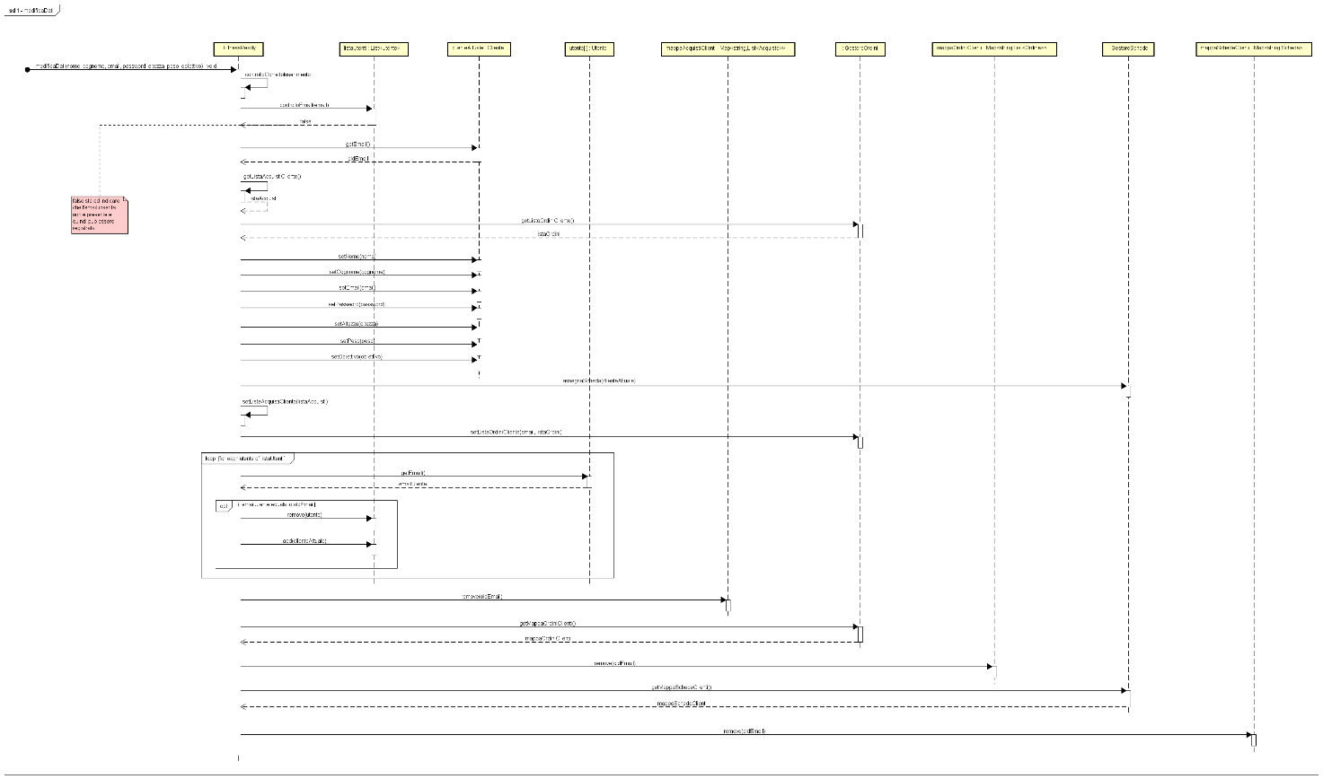

#### Assegnazione scheda a seguito di modifica dati profilo del cliente

### UC7

#### Recupero scheda fitness cliente per visualizzazione dei dati della stessa

### UC8

#### Esecuzione di un esercizio del piano esercizi assegnato al cliente

### UC9

#### Esecuzione ed aggiunta di una prenotazione alla lista prenotazioni di un cliente

#### Recupero di una specifica prenotazione selezionata dal cliente

#### Modifica dei dati relativi ad una specifica prenotazione effettuata selezionata dal cliente

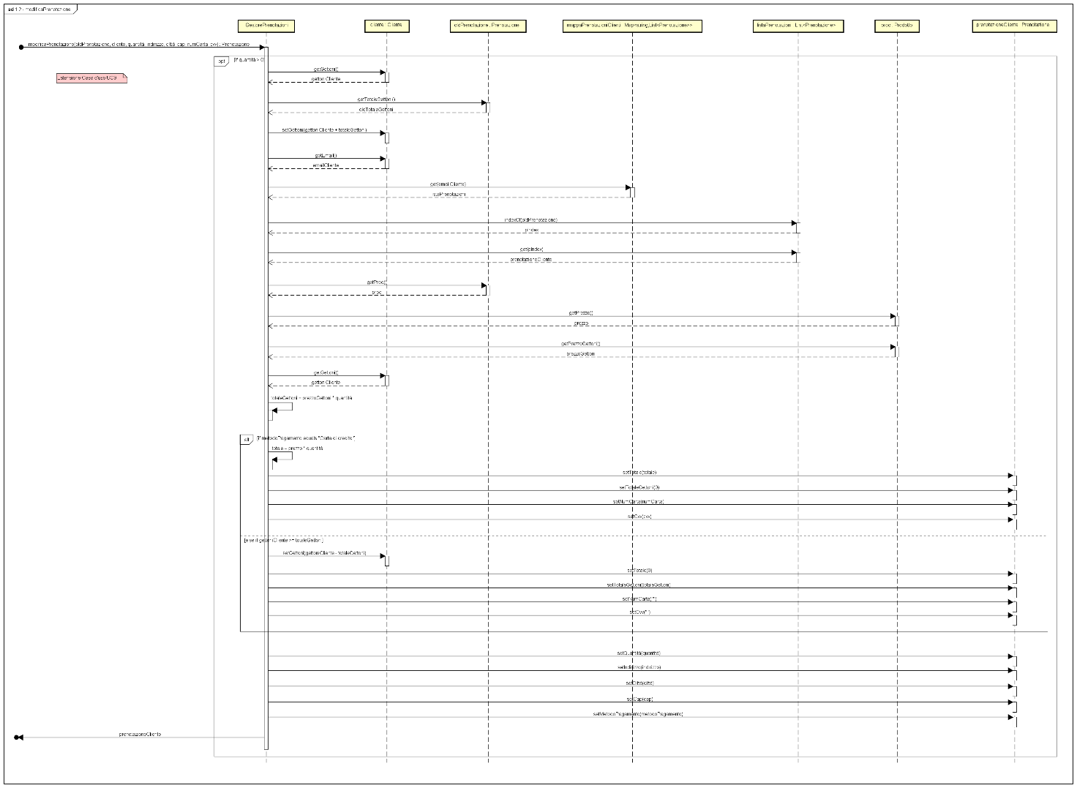

#### Cancellazione di una specifica prenotazione selezionata dal cliente

## Diagramma delle classi

Di seguito è riportato il diagramma delle classi ottenuto in quest’iterazione che mostra i collegamenti tra le varie entità software dell’applicazione raggiunta fin ora (per apprezzarne maggiormente i dettagli se ne consiglia la visualizzazione attraverso il file “*Iterazione 2.asta*”).

